Урок математики  1 класс  1.Оргмомент: приветствие  2. Устный счет: карточки с цифрами.  8 4 6 7 5 3 9 1 10 2  Вкл. Презентацию. Слайд 1 Кот Леопольд и его совет  Слайд 2. Расставьте по порядку  3. Формулировка темы и цели урока.  Слайд 3. Беспорядок в комнате.  Ответы.  4.Актуализация. Постановка проблемы  Самоопределение к деятельности  Слайд 4.  5.Объяснение нового материала  Что такое свойства предметов. Какие бывают свойства предметов  Слайд 5.  5.Фронтальная работа и работа в тетрадях  Слайд 6. Физ. мин  Слайд 7.Назовите свойство  Отгадайте предмет по его свойствам  6..Работа в парах: группировка по самостоятельно определенному признаку  7.Состав чисел. . Слайд 8. 9  Деление чисел на группы по определённому  признаку  (индивидуальная работа)  Слайд 10  Рефлексия | Тема занятия: Свойства предметов. Объединение предметов в группы по общему свойству.  Цель: научить объединять предметы в группы по общему свойству; познакомить с понятием “порядок”, развивать математическую речь, внимание, логическое мышление учащихся; прививать интерес к математике.  Планируемые результаты:  Личностные:  - учащиеся научатся делать выбор, группировать предметы по определённому признаку; умеют работать в паре.  Метапредметные:  - учащиеся внимательно относятся к высказываниям учителя и одноклассников, осуществляют самоконтроль (регулятивные УУД);  - продуманно строят свою речь, находят ответы на вопросы, используя свой жизненный опыт и информацию, полученную на уроке (познавательные УУД);  - учащиеся учатся доносить свою позицию до других, оформляют свои высказывания в устной речи, слушают и понимают других (коммуникативные УУД);  Предметные:  - учащиеся запомнят последовательность чисел от 1 до 10,  - научатся наблюдать, устанавливать и продолжать закономерность в последовательности предметов;  - сравнивают предметы по цвету, размеру, форме; положению.  - закрепляют знания свойств предметов и объединяют их в группы по определённому свойству  - Доброе утро. Я рада видеть вас всех в нашем замечательном первом классе.  Солнце на небе проснулось. Нам,ребята,улыбнулось.  Глазки тихо закрываем. Руки в небу поднимаем.  Лучик солнышка возьмём и к сердечку поднесём.  Я желаю вам добра! Мы желаем вам добра!Если будет трудно- я вам помогу! и Мы вам поможем! Спасибо за добрый привет. А теперь…  Будем отвечать активно,  Хорошо себя вести,  Чтобы гости дорогие.  Захотели вновь прийти!  Начнём урок с математической разминки: разложите карточки на столе, покажите ответы карточками.  1.Три зайчонка, пять ежат  Ходят вместе в детский сад.  Посчитать вас попрошу,  Сколько малышей в саду?  2.Мурка, кошка-мышеловка,  Съела трёх мышей в кладовке.  И опять к норе подкралась.  Цап! Ещё одна попалась.  Вот так Мурка! Сколько ей  Удалось поймать мышей?  3.Я нашла в дупле у белки  5 лесных орехов мелких,  Вот ещё один лежит,  Мхом заботливо укрыт.  Ну и белка, вот хозяйка!  Все орешки сосчитай-ка!  4.В шкафу стояло 8 чашек,  Одну из них взяла Наташа.  Сколько чашек теперь там?  Подумай и скажи нам.  5.Красиво вышила Татьяна  Две лилии и 3 тюльпана.  Какие чудные цветы!  А сколько их? Нам скажешь ты.  6.В шкафу на полочке 5 книг.  Я прочитала две из них.  Осталось сколько книг читать?  Вы это можете сказать?  7. 6 птичек на крыше сидели,  3 ещё к ним прилетели,  Отвечайте быстро, смело  Сколько всех теперь сидело?  8. Мне 9 лет. А брат Серёжа  На 8 лет меня моложе.  Узнайте, сколько лет ему,  Серёже, брату моему?  9.Глупый маленький мышонок  В сыре дырочки считал:  Сверху три и снизу три,  Справа две и слева две.  Сколько дырочек всего?  Кто сосчитает за него?  10.На снежной горке  Катался Егорка,  А с ним Наташа,  Антон и Саша.  Антона и Сашу с горы  Столкнула Наташа.  Сколько теперь детей на горе?  А можно ли на горе толкаться? Почему? ( если ты не хочешь, чтоб тебя обижали. И ты никого не обижай!  Послушайте Совет Кота Леопольда: Ребята. Давайте жить дружно!  А теперь проверьте ответы и выполните задание кота Леопольда: мальчики запишите в тетради числа по возрастанию, а девочки по убыванию. Что получилось у мальчиков? Прочитай…. А у девочек? Прочитай…Возьмите карандаш и подчеркните число. Которое больше 5 на 1,какое это число? мень ше 8на 1, ?обведите в кружок число. Которое называем при счёте после числа 8. ?Перед числом 5?  А на какие 2 группы можно разделить эти числа?(двузначные и однозначные, чётные и нечётные) Вот теперь порядок!  - А что такое порядок по вашему мнению? (Ответы учащихся) .все на своих местах  - Слово “порядок” имеет несколько значений. Одно значение слова “порядок” - последовательный ход чего-нибудь. . Другое значение – расположение чего-нибудь , предметы одного порядка есть близкие по определенным свойствам или признакам  Но посмотрите, что мыши натворили, а может и не мыши. Может …Просто приходил Серёжка, поиграли мы немножко…Это строчки из стих.Э.Успенского Всё в порядке… А можно ли сказать что дома порядок?  интересное стихотворение… дома обязательно прочитайте его!  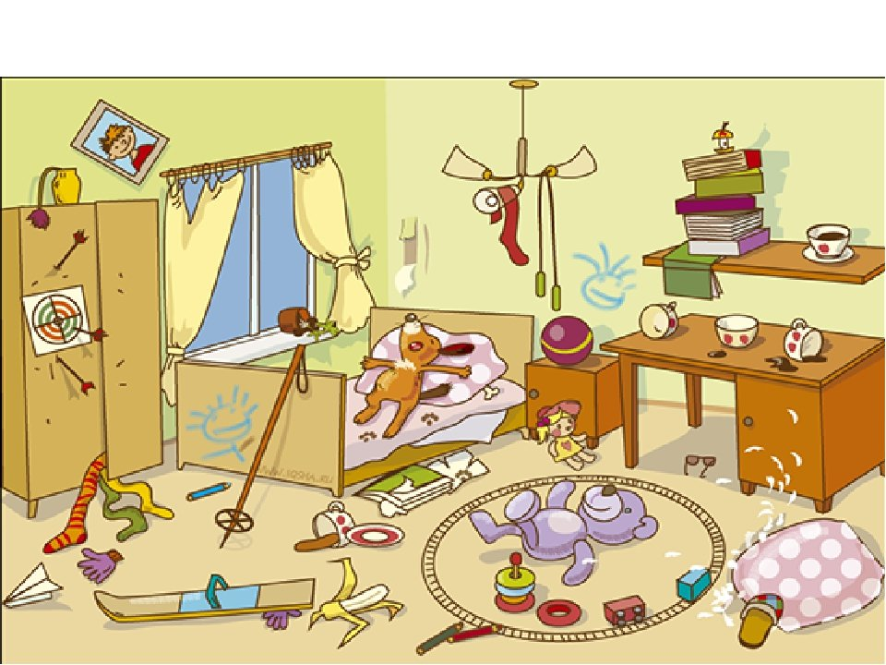  - Зачем нужен порядок? (Ответы учащихся……Например,: “Порядок на столе помогает нам сосредоточиться и успешнее выполнить работу).  - Порядок нужен не только в комнате, но и в любой науке, да и во всей нашей жизни, в целом. Представьте, что будет, если на улицах города не соблюдаются правила дорожного движения, люди ходят зимой в летней одежде, белые медведи очутились в Африке. К чему это может привести? (Подчёркиваю главную мысль в ответах учащихся: “Это может привести к беде”).  - Давайте вместе сделаем вывод из беседы. (Учащиеся делают вывод, что порядок – это очень важно)  А как привести всё в порядок?  Попробуем найти способы наводить порядок?  Будем учиться группировать предметы по их свойствам.  Посмотрим на табличку .В ней 3 строки и 3 столбца. В квадратиках расположены изображения различных предметов.  Найдём на картинке предметы по их описанию.  - Жёлтая одежда.    Это жёлтый плащ.  - Красный, можно съесть.    Это помидор.  Как мы находили нужные предметы?  Мы искали их по цвету и назначению. Назначение — это то, для чего используется предмет.  Цвет и назначение — это свойства предметов.  Свойства предмета — это его отличительные признаки. Свойства есть у всех предметов.  Теперь найдём на рисунке предмет, который расположен на первой строке в третьем столбце. Что это?    Это огурец.  А теперь найдём, что расположено на второй строке во втором столбце.    Это репка.  Как в этот раз мы искали предмет?  Мы искали предмет по его положению.  Положение — это свойство предмета.  Мышам надо разложить фрукты в корзины. Скажите, Чем они различаются? Как они это сделают? В тетрадях обозначьте математически.  5+3=8  4+4=8  7+1=8  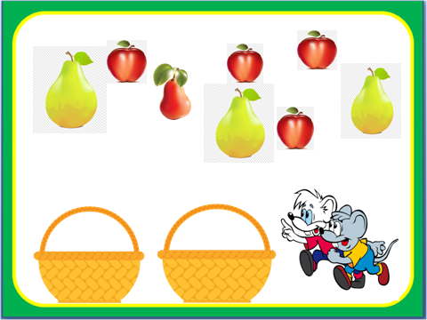  Есть большие и маленькие фрукты.  Большие и маленькие фрукты отличаются размером.  Размер — это свойство, по которому мы можем сравнивать предметы.  А каких предметов больше:.  Мы определили количество предметов в каждой группе.  Количество — свойство, которое помогает сравнивать группы предметов.  Рассмотрим ещё один рисунок.  Предметы имеют разную форму — например, круглую, овальную.  Форма — это свойства предмета.  Итак, теперь мы знаем, что:  - все предметы имеют свойства: назначение, положение, размер, количество, форму и цвет;  - по свойствам можно найти предмет.  Почему это важно знать  Зная свойства предметов, ты легко сможешь их описать или найти по описанию нужный тебе предмет, игрушку или книжку.  А ещё умение объединять предметы в группы поможет тебе аккуратно сложить их или найти в магазине полку с нужными товарами.  Физкультминутка: Песенка кота Леопольда  Задание от кота Леопольда. Назовите свойство. По которому  распределены предметы;  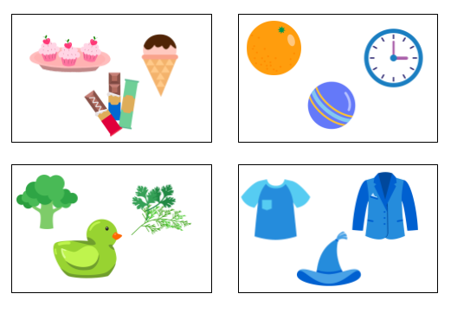  Отгадайте предмет по его свойствам  Свойства предметов вы слышали , когда отгадывали загадки:  - Растет на окошке в глиняной плошке зелёный ёжик без головы без ножек.(кактус) Какие слова свойства помогли отгадать загадку?расположение. цвет. колючки  - Он сочный, душистый ,снаружи золотистый. Много долек в нём друзья. Будем кушать ты и я.(мандарин)(цвет, вкус,особенность)  - Рыжая, пушистая, шубка золотистая. По деревьям скачет. Орешки прячет(белка)  - Кафтан на мне зелёный. А сердце как кумач. На вкус как сахар. А похож на мяч(арбуз)цвет. Вкус. форма  - Меня слепым зовут всегда, но это не беда, я под землёй построил дом. Все кладовые полны в нем(крот)(место обитания и особенности зрения  - Злой,усатый,в тельняшке ходит полосатой(тигр)  Определите общее свойство и сгруппируйте предметы по вашему  1.Работа в парах: группировка по самостоятельно определенному признаку  - Домашние и дикие животные  - 2. Насекомые и птицы  - Фрукты и овощи  - Съедобное несъедобное  - Игрушки и школьные принадлежности  По какому признаку вы поделили предметы?  Добрый Кот Леопольд решил построить мышам домики и просит помочь расселить мышей.  2. Деление на группы по количеству: Расселите мышек в квартиры  Состав числа выполняем на листочках.  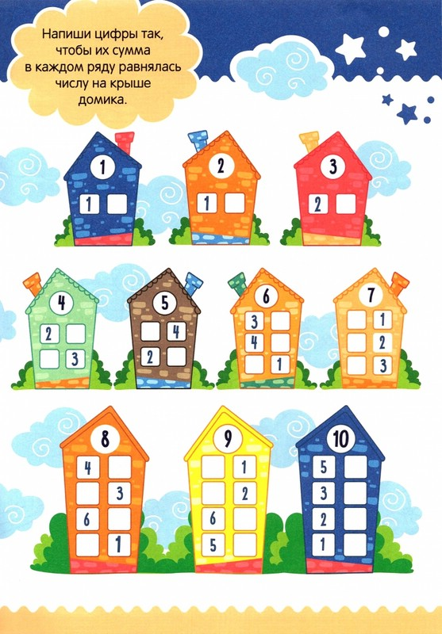  Рефлексия: приклеить звёздочку ,если все понял и справился с заданиями.  - Слова Леопольда; Порядок на столе- порядок в голове!  – А теперь придумаем, по каким признакам мы можем объединиться в разные группы?  (мальчики и девочки, цвет волос, длина волос и др.)  – Что мы делали на занятии? Какие задания вам было интересно выполнять?  - Объединимся в группы с отличным настроением и с просто хорошим.  Спасибо за работу!
   |  | 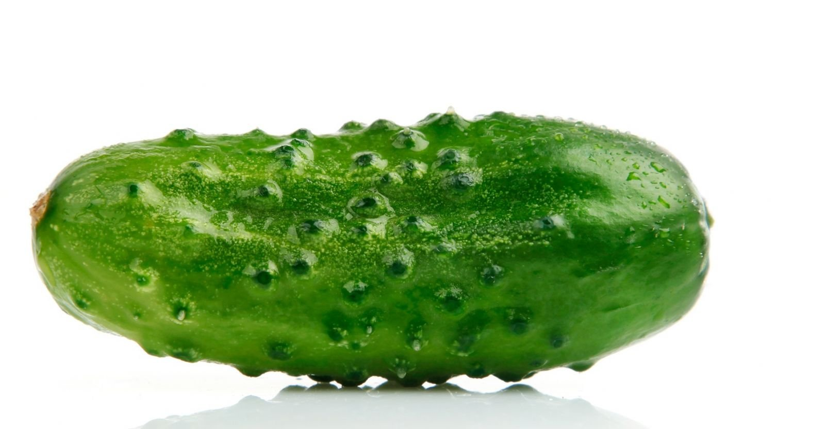
   | 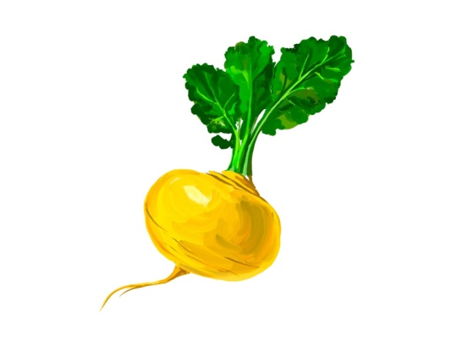 | 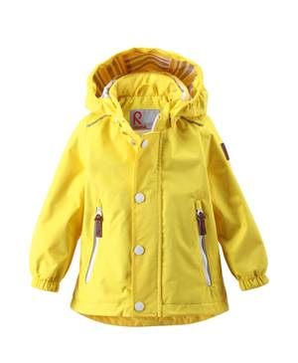
   |  | 